第  一  天 | 成都→都江堰 宿: 都江堰熊猫驿站
第  一  天 | 航班或其他航班飞往天府之国成都，抵达成都后，整个地接由景区阳光旅行社负责执行，乘坐景区机场直通巴士，前往都江堰入住熊猫驿站酒店，下午自由参观。古城漫步，体悟川西人民的闲适；杨柳河品茗，度过一段惬意的闲暇时光；南桥河边夜啤酒，岷江声声入杯来，一朵浪花一口酒；西街酒吧快乐派对，古与今的水乳交融。
第  一  天 | 美 景
第  一  天 | 灌县古城:老灌县城是省城至阿坝州的咽喉要地，茶马古道的起点，是最重要的物资集散地和商旅驿站，商业贸易十分发达，餐馆、旅店、茶肆、酒楼、布庄、钱庄等也随之兴隆，古城内外店铺林立、繁荣关旺、商贾往来、不绝于斯，素有“小成都”。 |  | 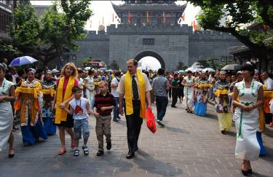
第  一  天 | 城隍庙：始建于清乾隆年间，有蜀中"鬼城"之称。庙宇设计，风格独特，依山取势，依坡形地势建筑，结构极为谨严奇巧。每殿相邻，可见层层飞檐，如入云霄，有一种森严神奇之感。 |  | 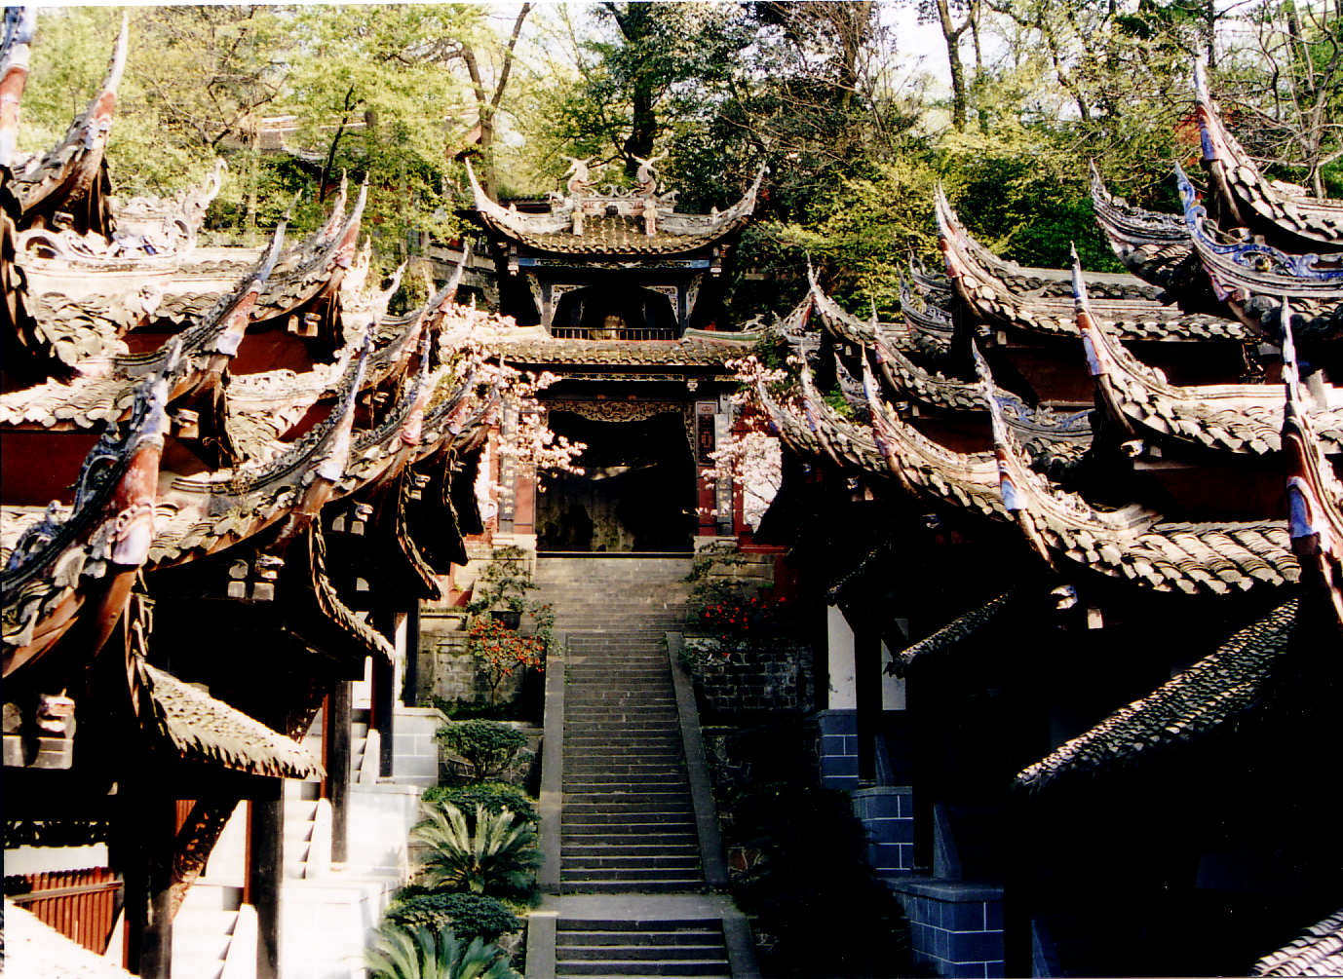
第  一  天 | 美 食
第  一  天 | 南桥夜啤酒长廊：脚下岷江水滔滔不绝，四处古堰夜色缥缈，桌上美味佳肴香气四溢，掌中轻荡啤酒佳饮，江风阵阵中，如此美景，让人沉醉。 | 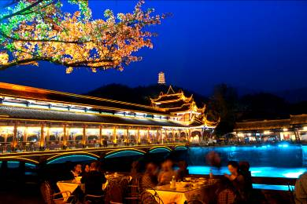
第  一  天 | 天一河鲜成立于2005年，至今本店得到了社会各界的认可。我们将以真诚的服务，来迎接五湖四海的朋友，在这里，您可以品尝到以都江堰岷江河的特色河鲜和精品川菜，本店停车位充足，交通便利，具有良好的用餐环境。 | 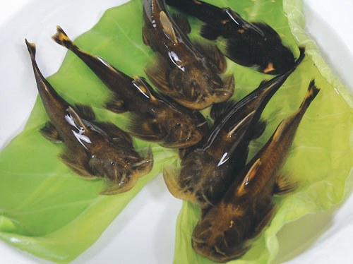
第  一  天 | 都江堰老号尤兔头位于都江堰市中心，始创于上世纪九十年代初期，创始人熊凤云女士从青城山道家隐私文化的精髓中，创出特色兔头美味：精选上等鲜兔头，码味去腥，文火卤之，火至九分，凉搁在侧，待客人点食之，再传入祖传秘制卤料锅中冒热，起锅加料，拌成五香、麻辣两味，暗合道家阴阳和合，实为色、香、味、形俱佳之美食也！ | 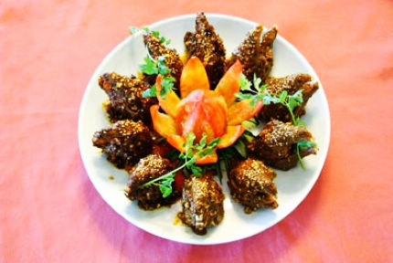
山水都江堰·养生青城山休闲美食之旅双飞4日游
第  二  天 | 都江堰休闲游 宿: 都江堰熊猫驿站
第  二  天 | 8:30早餐后（酒店自助餐或杨柳河赵买面），第一站登玉垒阁观都江堰水利工程全貌，体验步云扶梯，游二王庙，深入了解“深淘滩、低做堰”那旷古烁今的伟大智慧；听讲解员娓娓道来古代蜀国先民是怎样用火烧、水浇、斧凿等原始办法修建如此宏伟的水利工程；观《放水大典》演出，换个角度体悟川西人民安逸闲适的生活。  11:00观看大型实景演出《放水大典》  12:30天府源老茶馆午餐，品尝都江堰美食。  13:30下午天府源喝盖碗茶或虹口漂流、打水麻将  晚上可在南桥河边喝夜啤酒或20:00观看《时空之旅》多媒体杂技秀
第  二  天 | 美 景
第  二  天 | 玉垒阁坐落于都江堰景区玉垒山顶，海拔865米。玉垒阁上可东观都江堰市全景，西览都江堰水利工程全貌，为古堰一大奇观。从地面到宝塔的顶尖，总高度为46.6米，其中阁顶高度为35.2米，其底层直径为21.1米，顶层直径为12.6米。  步云扶梯票价：40元/人 往返 | 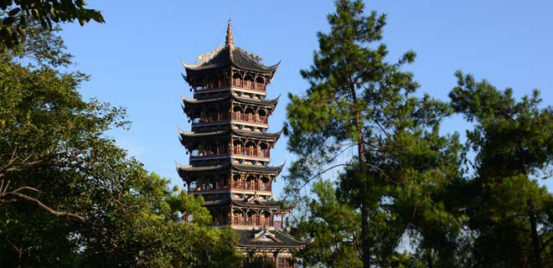
第  二  天 | 都江堰水利工程：由公元前256年，战国时期秦国蜀郡太守李冰率众修建。其以年代久、无坝引水为特征，成为世界水利文化的鼻祖。使四川成为了天府之国。  都江堰景区门票90元/人、景区内观光车往返20元/人 | 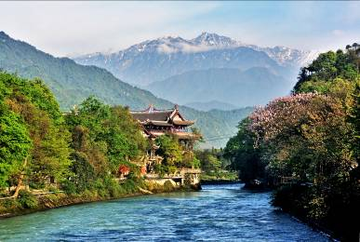
第  二  天 | 大型实景演出《放水大典》投资逾亿元、历时六载，包围中的遗址剧场，以观众席前宏大的水面、右侧青山、左侧岷江以及目光所及的远景山峰和建筑全部作为演出背景，营造出 一种如梦如幻、如诗如画、“仙山，古道，岷江，古堰”的美景，通过演艺人员的精彩表演，讲述着古往今来天人合。  票价180元/人 | 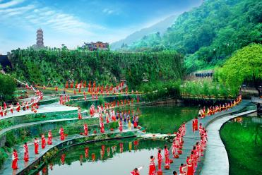
第  二  天 | 美 食
第  二  天 | 在都江堰景区内的古树名木掩映下，有一座建筑考究的天府源老茶馆。这里绿水环绕、古朴典雅，具有浓郁的地方特色；主馆内有小舞台、雅间、馆中有茶道表演、古乐演奏、歌舞表演；在古乐中品一杯香茶，把玩一下琴棋书画，或者欣赏一下栏下的风光，真是倒清凉境，生欢喜心。  美食套餐、川剧变脸、茶艺表演 费用88元/人 | 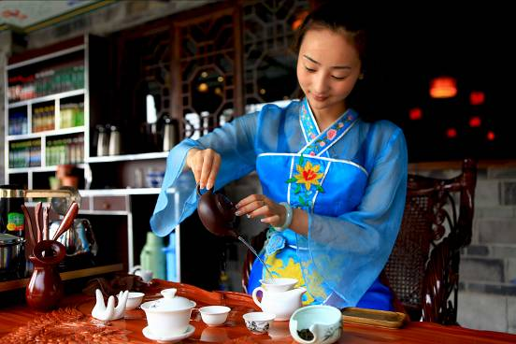

第  三  天 | 青城山养生游 宿: 飞龙人文酒店
第  三  天 | 8:30早餐后乘车前往青城山，青城山群峰环绕起伏、林木葱茏幽翠，享有“青城天下幽”的美誊。青城山历史悠久，是中国道教发祥地，是全国道教十大洞天的第五洞天。进山门后，拾级而上，过月城湖，乘索道扶摇直上，抵上清宫，沿途风景绝佳；下山时，可选择走天师洞、天然图画坊一线，漫步幽静的山道，听着悦耳的鸟鸣，呼吸着芬芳的空气，微风拂来，飘然若仙。  12:00 午餐，青城山道教学院体验养生素餐。跟着青城派弟子在道教学院体验学习太极拳等养生项目。  15:00 游览成都华希昆虫博物馆。  16:30 下榻飞龙人文酒店。  18:00 晚餐青城山当地农家乐“鲜河鱼庄”品农家特色菜和青城四绝。  19:00 体验青城道温泉。
第  三  天 | 美 景
第  三  天 | 青城山，世界文化遗产，世界自然遗产（四川大熊猫栖息地），中国四大道教名山之一，全国重点文物保护单位，国家重点风景名胜区，国家AAAAA级旅游景区。青城山位于成都市都江堰市西南，东距成都市区68公里，处于都江堰水利工程西南10公里处。主峰老霄顶海拔1260米。青城山群峰环绕起伏、林木葱茏幽翠，享有“青城天下幽”的美誊。  青城山景区门票90元/人 索道往返60元/人  月城湖船票往返10元/人 |  |  | 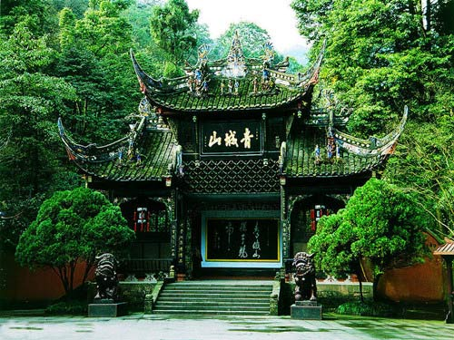
第  三  天 | 青城山道教学院是经国家宗教局正式批准设立的培养道教人才的高等宗教院校，学校占地32亩，学制3年，是西南地区唯一一所专门培养道教界人才的专科类宗教院校。 |  |  | 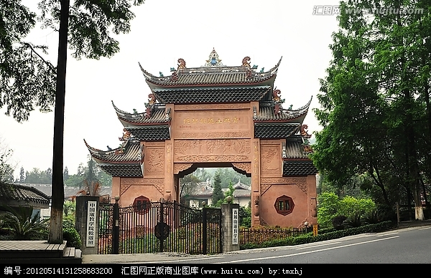
第  三  天 | 成都华希昆虫博物馆是我国第一家具备国际一流展示水准的昆虫博物馆，是亚洲拥有展出标本数量首屈一指的昆虫博物馆，从展品内容到设施均不逊于欧洲、美国、日本等发达国家的昆虫博物馆。整个展馆涉及的昆虫种类有6000多种，展品内容创多项亚洲或世界之最。 |  |  | 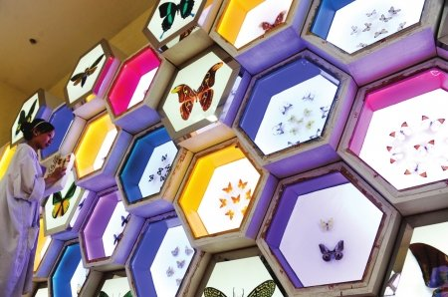
第  三  天 | 美 食
第  三  天 | 青城四绝是指四川青城山所独有的四种汉族传统名产，它们是洞天乳酒、青城茶、白果炖鸡和青城老泡菜。 | 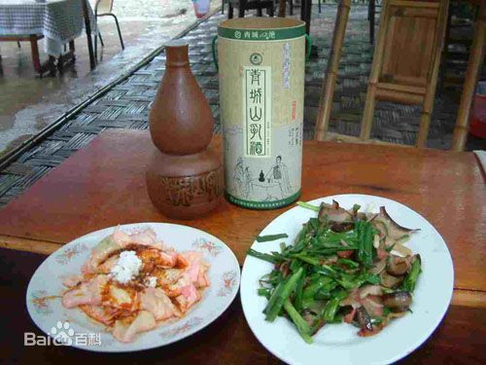 | 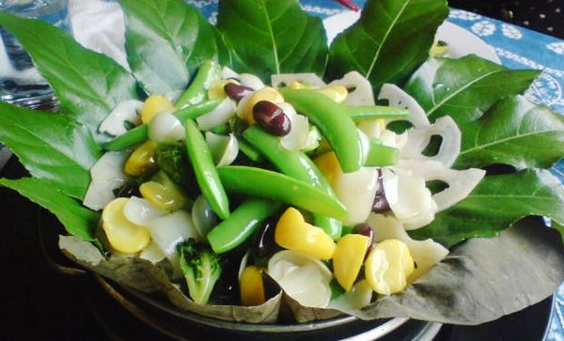

第  四  天 | 拥抱大自然 亲近大熊猫
第  四  天 | 9:30 参观中国大熊猫保护研究中心都江堰基地  12:00 午餐 青城山“梁鸡肉”特色菜  13:30 乘景区机场直通车前往成都双流机场，结束愉快旅程，返回。
第  四  天 | 美 景
第  四  天 | 中国大熊猫保护研究中心都江堰基地用地面积约760亩，总建筑面积约12542平方米。根据功能划分为6个区域：大熊猫救护与检疫区、大熊猫疾病防控与研究区、大熊猫康复与训练饲养区、公众接待与教育区、自然植被区和办公与后勤服务区。 | 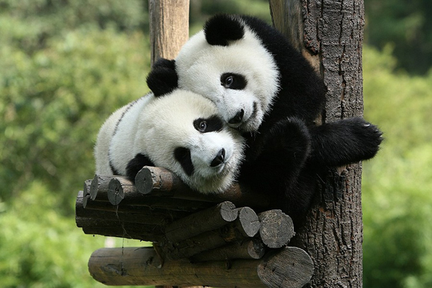
第  四  天 | 美 食
第  四  天 | 

